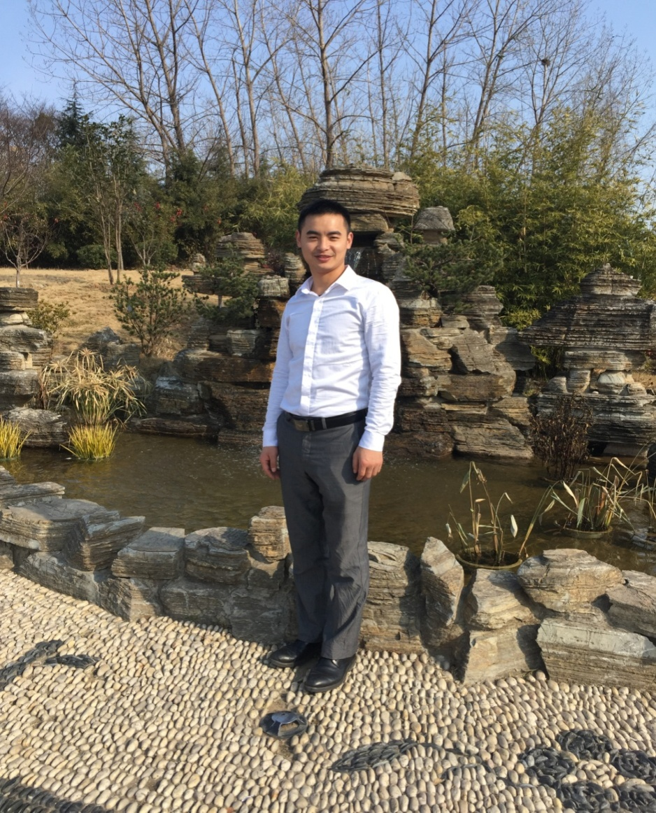

**重庆市人民小学大队辅导员：刘辉**

**问：学校团委目前围绕“创新、创业、创优”开展了哪些工作？**

**答：** 为了让小学生参加创新创业创优活动，结合人民小学的小主人文化。我们人民小学专门成立了“小主人三创社会实践体验中心”下面设有两个平台：1、小主人“三创”自由贸易区。2、小主人爱心基金会。

一、小主人“三创”自由贸易区

是孩子们以个人集体或者小队的为单位，将自己的手工制作或者创意作品，拿到自由贸易区进行自由交易。作品：主要包含科技、美术、手工、创意类的，只要是孩子自己动脑、动手的都可以。赚来的钱主要有两种用途；一是鼓励学生回馈社会，感恩社会。孩子们要将自己创造的财富捐赠一部分到爱心基金会。二是是孩子们将剩下的钱用于实现自己的愿望。

二、小主人爱心基金会。

基金来源于孩子们创业体验的爱心捐赠，主要有两种用途，1、是用于帮助贫困山区学校或者需要帮助的小伙伴。2、是用于支持和鼓励少先队员们有意义的或者具有创新性的项目。

活动将创新意识转化成作品，拿到自由贸易区去交易，很直观的得到市场的认可，得到老师和同学的认可，利润也用的有意义有价值。既是对孩子的创新意识的培养，又是对团队合作意识的培养，同时还有理财意识的培养，孩子们的自信得到了很有效的提升。整个活动孩子们参与非常的主动。

**问：您对未来在学校开展“三创”相关工作有哪些思路？**

**答：**基于前期的活动效果，未来我们人民小学会大力推进“三创”活动向纵深开展。一是计划开展“三创”为主题的创业投资论坛，让孩子们的三创智慧得意施展。二是打算和重庆银行在学校成立小主人“三创”微贷公司，让没钱的同学可以通过贷款的市场行为进行三创活动。